Breve autobiografia de Sophia de Mello Breyner Andresen

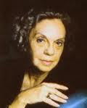
"Nasci no Porto mas vivo há muito em Lisboa.
Durante a minha infância e juventude passava os verões na praia da Granja, de que falo em tantos dos meus poemas e contos.
Estudei no Colégio Sagrado Coração de Maria, no Porto, e quando tinha 17 anos inscrevi-me na Faculdade de Letras de Lisboa, em Filologia Clássica, curso que, aliás, não terminei. Antes de 25 de Abril de 1974 fiz parte de diversas organizações de resistência, tendo sido um dos fundadores da Comissão Nacional de Socorro aos Presos Políticos.
Depois de 25 de Abril de 1974 fui deputada à Assembleia Constituinte (1975-1976) e detesto escrever currículos...
Porque comecei a escrever para crianças?
Comecei a inventar histórias para crianças quando os meus filhos tiveram sarampo. Era no inverno e o médico tinha dito que eles deviam ficar na cama, bem cobertos, bem agasalhados. Para isso era preciso entretê-los o dia inteiro. Primeiro, contei todas as histórias que sabia. Depois, mandei comprar alguns livros que tentei ler em voz alta. Mas não suportei a pieguice da linguagem nem a sentimentalidade da "mensagem"; uma criança é uma criança, não é um pateta. Atirei os livros fora e resolvi inventar. Procurei a memória daquilo que tinha fascinado a minha própria infância. Lembrei-me de que quando eu tinha 5 ou 6 anos e vivia numa casa branca na duna - a minha mãe tinha-me contado que nos rochedos daquela praia morava uma menina muito pequenina. Como nesse tempo, para mim, a felicidade máxima era tomar banho entre os rochedos, essa menina marinha tornou-se o centro das minhas imaginações. E a partir desse antigo mundo real e imaginário, comecei a contar a história a que mais tarde chamei Menina do Mar.
Os meus filhos ajudavam. Perguntavam:
- De que cor era o vestido da menina?
O que é que fazia o peixe?
Aliás, nas minhas histórias para crianças quase tudo é escrito a partir dos lugares da minha infância."

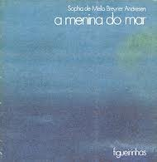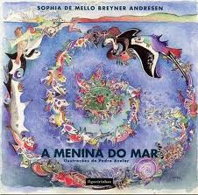

in De que são feitos os sonhos, Areal Editores

